CUADERNO DE CONEJOS
3 años

Nombre del Conejito: _______________________________
Fecha de Nacimiento: _____/______/________
Representante: ______________________________

REQUISITOS DE CONEJOS

REQUISITOS DE CONEJOS
1. Tener 3 años de Edad
2. Aprender el Voto para Castores:
Firma del Director: _______________________________ Fecha: ________________

VOTO
“JESÚS ME AMA Y QUIERO HACER LO MEJOR PARA ÉL”

3. Ayudar a empacar una merienda y participar en una actividad al aire libre con tu familia o amigos.
Actividad: __________________________________________________
Director: __________________________ Fecha: ___________________

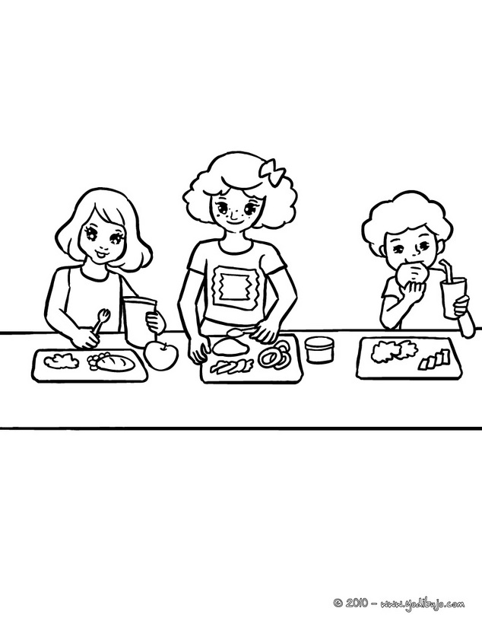

4. Elegir una actividad que realizarás durante una semana. Ayudar en una labor cuando tus padres así lo pidan.

Labor: _____________________________________________________
Director: __________________________ Firma: __________________
Domingo | Lunes | Martes | Miércoles | Jueves | Viernes | Sábado
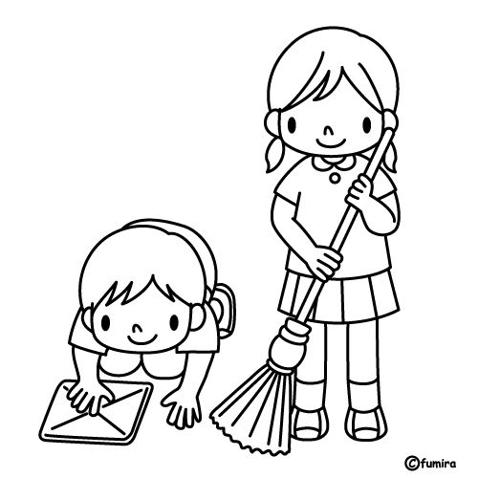

5. Llevar una canasta de alimentos a una familia necesitada o algún anciano que vive solo.

Director: _______________________________ Fecha: ______________

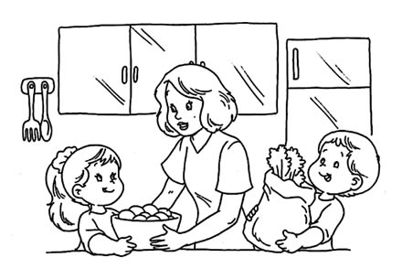

6. Hacer y Regalar una tarjeta a alguien enfermo o un anciano.

Director: _________________________________ Fecha: ____________

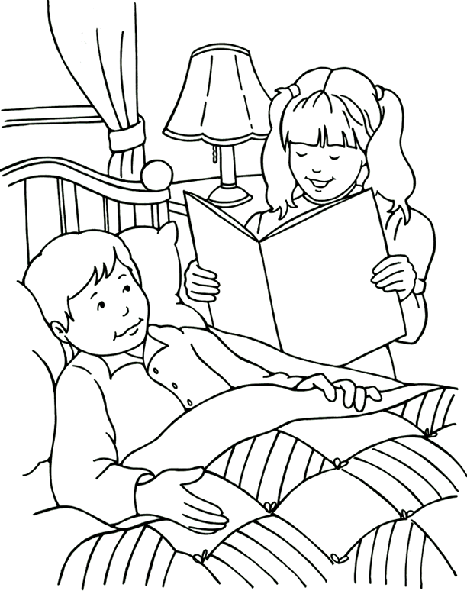

7. Realizar un mínimo de 2 proyectos manuales (Manualidades) y exponerlas
1. _______________________________________ Fecha: ___________
2. _______________________________________ Fecha: ___________
Director: _________________________________ Fecha: ___________
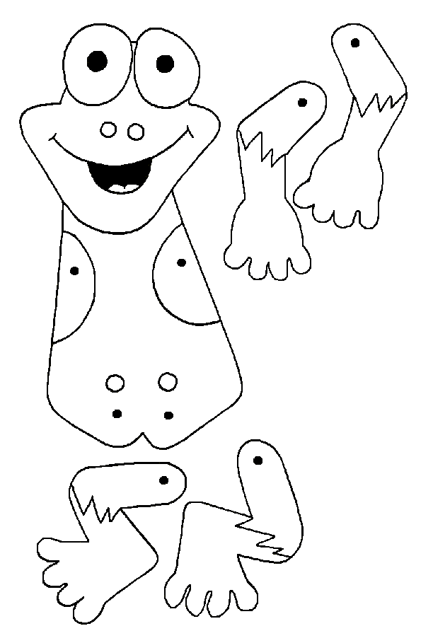

8. Alcanzar, por lo menos, 4 especialidades de la unidad de Conejos.
1. Animales ______________________________
2. Natación Inicial ______________________________
3. Formas y Tamaños ______________________________
4. Izquierda Derecha ______________________________
5. Utensilios y Arena ______________________________
6. Rompecabezas ______________________________
7. Diversión con buenos Modales ______________________________

Firma del Director: _______________________________ Fecha: _____________
Total de Especialidades Alcanzadas de Conejos: _____________________

ESPECIALIDADES DE CONEJOS
3 años


ANIMALES
1. Nombra cinco animales que hayas visto en el zoológico.(Pega figuras)

2. Dibuja y colorea cuadros de dos de ellos.

3. Recorta tres animales que hayas visto en el zoológico de una revista y pégalos.

4. Con masa para jugar (plastilina, arcilla, etc.) forma a uno de tus animales preferidos del zoológico. (En un dibujo aparte del animalito pega la plastilina, luego recorta el dibujo, pégalo a una cartulina gruesa y anéxalo aquí)

5. Nombra tres animales de la Biblia.
1____________________________
2____________________________
3____________________________

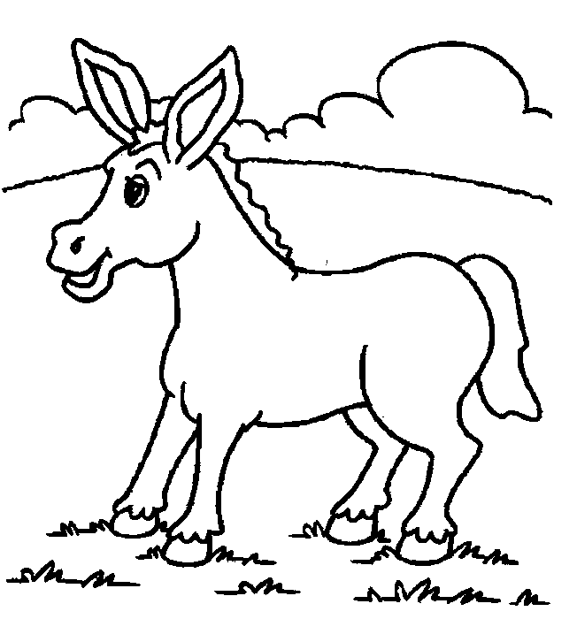

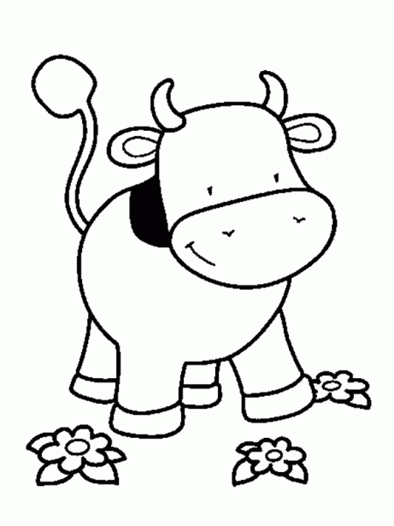

UTENSILIOS Y ARENA
1. Utilizando medidores de plásticos, tazas y cucharillas, vierte diferentes cantidades de arena y colócalas en recipientes separados. Discute las diferentes medidas. (Rellena con arena, según se indica)

VACÍO POCO

MITAD LLENO
2. Haz un cuadro artístico de arena, utilizando pega para mantener la arena en su lugar. (Haz una mezcla de arena con pintadedos y pega, de varios colores, luego coloca sobre el pececito con el dedo)

3. Utilizando embudos y medidores, llena botellas (botellas plásticas de jugo, de agua) con arena, usa dos diferentes medidas de embudo. (Dibuja el o los embudos que utilizaste)

4. Coloca granos secos en un tobo con arena, mézclalos. Usando un colador, separa los granos de la arena y ponlos en vasijas diferentes. (Pega los granos que utilizaste en el pez. Puedes usar arroz en vez de arena.)

5. Haz un dibujo de los granos en el tobo con arena, o haz un dibujo de los granos.

NATACION INICIAL
1. Conocer el nado del perrito.

2. Nadar con la cabeza bajo el agua.

3. Ser capaz de saltar en el agua y nadar hacia escaleras, escalones o pared.

4. Conocer dos reglas de seguridad en el agua
1____________________________
2____________________________

5. ¿Qué harías si alguien en la piscina estuviera en problemas?
¿Tratarías de salvarlo? Sí____ No____
¿Llamarías a algún adulto para que lo socorriera? Sí____ No____
6. Conocer el número de emergencia de una ambulancia (Los bomberos).
Telf. ________________________________

ROMPECABEZAS
1. Encuentra y recorta un dibujo grande de una revista, monta el dibujo en una cartulina y córtalo (en diferentes formas) en tres (3) piezas.

2. Realiza un juego con el rompecabezas.

3. Encuentra un rompecabezas largo y pégalo al lado.

4. Dibuja y colorea un cuadro, móntalo en cartulina y recórtalo en varias piezas.

FORMAS Y TAMAÑOS
1. Prepara un block para pegar los siguientes trabajos en él. Dibuja formas de diferentes medidas en la cubierta.
2. Conoce y recorta seis formas diferentes. Pégalas en el block. (Rectángulos, cuadrados, círculos, óvalos, rombos y triángulos.)

3. Haz un dibujo usando diferentes formas. (Puedes recortar formas con cartulina de construcción).

4. Haz una caminata y observa diferentes formas. ¿Cuáles son las formas que más abundan? (Colorea SÓLO las figuras que más vistes)

5. Medidas: Distingue entre pequeño, mediano y grande.(Encierra en un círculo amarillo el conjunto de figuras pequeñas, en azul el conjunto mediano y en rojo el conjunto grande)

6. Usando tacos u otros objetos, haz un juego, empleando diferentes medidas. Haz preguntas tales como:
¿Cuáles son los grandes? ¿Cuáles son los más grandes? ¿Cuál es el más grande? ¿Cuáles son los pequeños? ¿Cuáles son los más pequeños? ¿Cuál es el más pequeño?

7. Dibuja, colorea o pinta una ilustración de diferentes medidas de objetos y di cuál es pequeño, mediano y grande.

DIVERSION CON BUENOS MODALES
1. Aprende la regla de oro (Mateo 7:12)
“Así que, _____________ las _____________ que _____________ que los
_____________ hagan con ________________, así ________________ haced ______________ con _____________, porque esto es la ____________ y los __________________”.

2. ¿Cuáles son las cuatro palabras mágicas?
1. POR F_____V_____R 3. G____A_____I_____S
2. A LA O_____D____N 4.D____S_____U_____P_____

3. Dibuja o recorta y pega ilustraciones que representen una de las palabras mágicas.
PALABRA MÁGICA QUE PUEDE USARSE: ___________________________________

4. Realiza un juego usando las cuatro palabras mágicas.
JUEGO: _______________________________ FECHA: ______________

IZQUIERDA DERECHA
1. Juegue a “Simón Manda” usando izquierda o derecha.
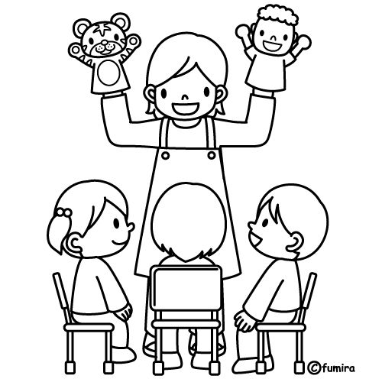

2. ¿Con qué mano dibujas? (Dibújala) Escribe tu nombre.
MI NOMBRE ES: _______________________________________________

3. Pon círculos calcomanías azules en los dedos de tu mano izquierda y pon calcomanías rojas en tu mano derecha.

}

4. ¿Qué lado de la llave de agua es para el agua caliente? ¿Qué lado es para el agua fría?

5. Ponte los zapatos en el pie correcto.

6. Practica marchar mientras dices: “Izquierda, derecha, izquierda”.

